ACH TA WIOSNA 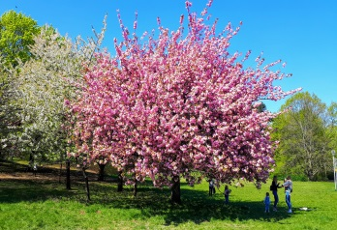
Wiosna zachwyca kolorami barw. Kwitnące drzewa to jeden z najpiękniejszych widoków. A ponieważ Szczecin to Miasto Zieleni widać je na każdym niemal kroku. Proponujemy podziwiać je nie tylko na zrobionych zdjęciach ale również na wykonanych pracach plastycznych. Oto strony, na których znajdziecie nasze propozycje, wiosenne drzewa zrobione przy użyciu różnych materiałów:
- z płatków kosmetycznych http://pomyslowesmyki.blogspot.com/2017/03/wiosenne-drzewo-z-patkow-kosmetycznych.html
- z bibuły
https://pl.pinterest.com/pin/802344489844510299/
- przy użyciu patyczków kosmetycznych
http://kreatywnieaktywnie.pl/wiosenne-kwitnace-drzewa-prace-plastyczne/
- z popcornu drzewa wiśni i jabłoni
https://pl.pinterest.com/pin/433612270348732794/
https://pl.pinterest.com/pin/164874036337128226/
- z wyciętych kwiatków z kolorowego papieru
https://pl.pinterest.com/pin/712413234782816700/
https://pl.pinterest.com/pin/688487861766198290/
- z pomalowanego makaronu
https://pl.pinterest.com/pin/444378688236766187/
- z guzików
https://pl.pinterest.com/pin/535013630714760404/ https://pl.pinterest.com/pin/560346378632024259/ https://pl.pinterest.com/pin/853643304358615368/
- z papierowych motylków
https://pl.pinterest.com/pin/294704369359423817/
- z odbitych dłoni
https://pl.pinterest.com/pin/718887159249304756/
- z serduszek z papieru kolorowego https://pl.pinterest.com/pin/655907133202934112/ https://pl.pinterest.com/pin/155303887160535399/
https://pl.pinterest.com/pin/326933254185446499/
- wiosenne drzewko z efektem 3D i prace przestrzenne
https://www.youtube.com/watch?v=2FjRnpKuT5k
http://sp1ketrzyn.pl/index.php/2018/03/16/wiosna-tuz-tuz/
https://pl.pinterest.com/pin/63191201002294188/

Prace możecie wykonywać słuchając piosenek o wiośnie wykonywanych przez dzieci:
- „Maszeruje wiosna”
https://www.youtube.com/watch?v=yNLqW1kp9Pw
- „Wiosenny rock”
https://www.youtube.com/watch?v=orGOVcXq-qw
- „Wiosenna poleczka”
https://www.youtube.com/watch?v=Zo15eetAJZY

